4. งานจราจร
เดือน มีนาคม 2568
เมื่อวันที่ 14 มีนาคม 2568 เวลา 09.00 เจ้าหน้าที่จราจร สภ.บางมะเดื่อ ได้อำนวยความสะดวกการจราจร งานครบรอบ 30 ปี โรงเรียนบางเดือนสถิตพิทยาคม ต.บางเดือน อ.พุนพิน จ.สุราษฎร์ธานี
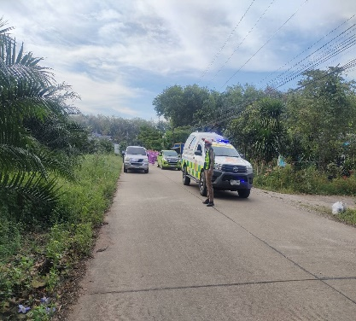
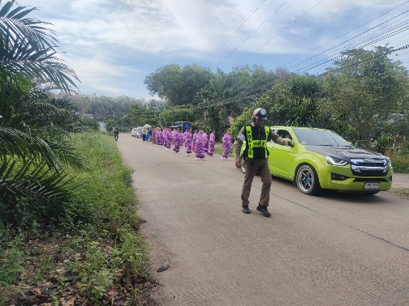

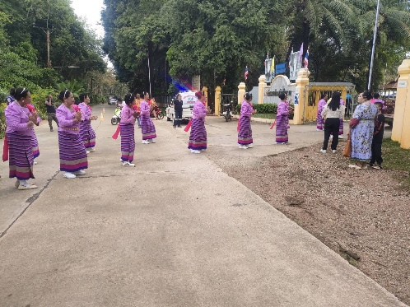
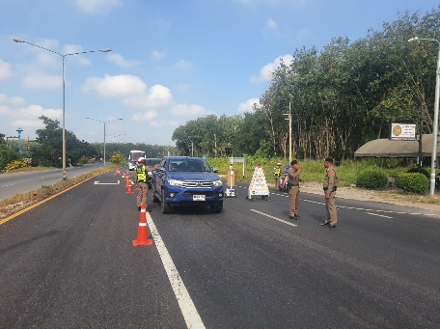
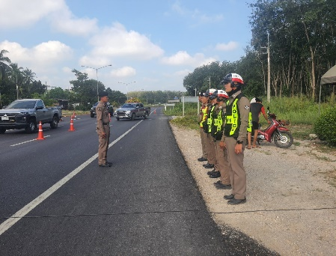
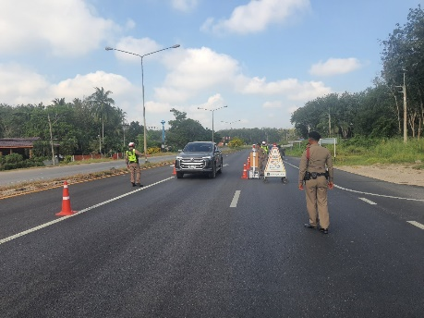
ช่วงวันที่ 1 มี.ค.68 ถึง 31 มี.ค.68 เจ้าหน้าที่ตำรวจจราจรได้มีตั้งจุดตรวจ จุดสกัด กวดขันวินัยจราจรในเขตพื้นที่รับผิดชอบ

ผลการจับกุมคดีจราจร ช่วงวันที่ 1 มี.ค.68 ถึง 31 มี.ค.68 10 ข้อหาหลัก จำนวน 220 ราย

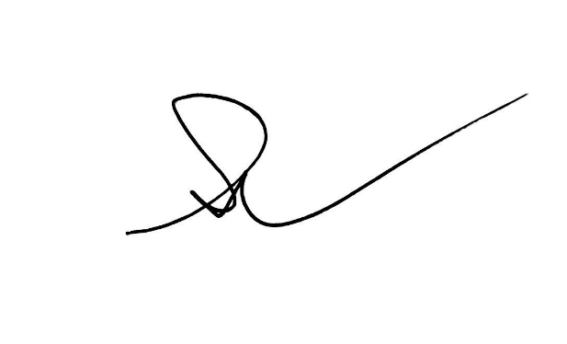
ทราบ
พ.ต.อ.
( โชคชัย สุทธิเมฆ )
ผกก.สภ.บางมะเดื่อ

